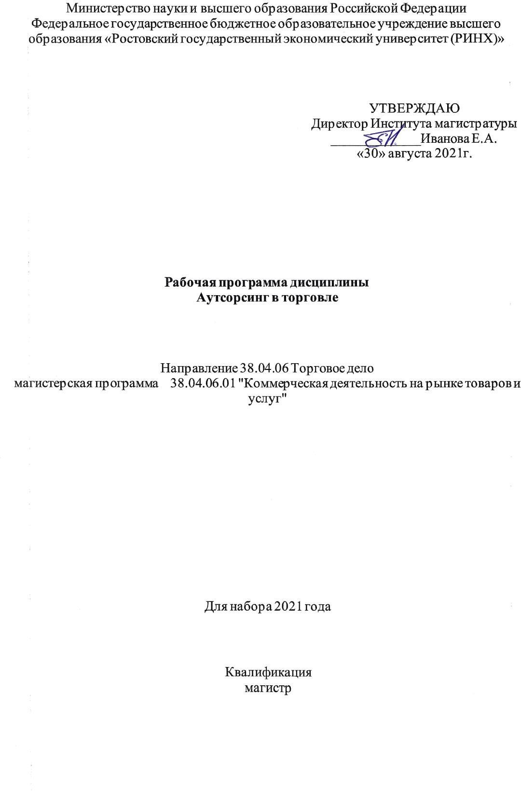

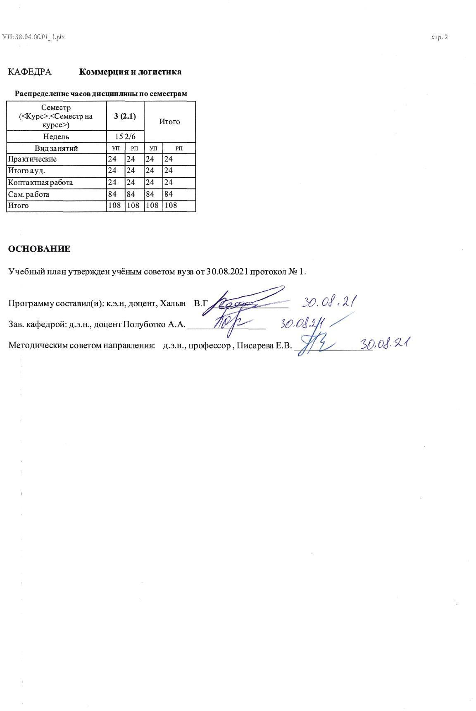

УП: 38.04.06.01_1.plx стр. 3

1. ЦЕЛИ ОСВОЕНИЯ ДИСЦИПЛИНЫ
1.1 | Цели освоения дисциплины: дать представление об аутсорсинге, причинах его возникновения и развития, особенностях аутсорсинга на различных фазах развития компании, перспективы и риски, связанные с аутсорсингом.

2. ТРЕБОВАНИЯ К РЕЗУЛЬТАТАМ ОСВОЕНИЯ ДИСЦИПЛИНЫ
ПК-2:Способен организовать на стадии закупок консультации с поставщиками в целях определения состояния конкурентной среды на соответствующих рынках товаров, работ, услуг с учетом методов экономического и стратегического анализа поведения экономических агентов и рынков в глобальной среде

В результате освоения дисциплины обучающийся должен:
Знать:
аутсорсинговую модель взаимодействия с поставщиками (соотнесено с индикатором ПК-2.1)
Уметь:
организовать самостоятельную работу по поиску и выбору аутсорсинговой модели с применением методов современного экономического анализа рынка и контрагентов; (соотнесено с индикатором ПК-2.2)
Владеть:
навыками сбора, анализа и обобщения информации в сфере аутсорсинговой деятельности на рынке товаров и услуг (соотнесено с индикатором ПК-2.3)

3. СТРУКТУРА И СОДЕРЖАНИЕ ДИСЦИПЛИНЫ
Код занятия | Наименование разделов и тем /вид занятия/ | Семестр / Курс | Часов | Компетен- ции | Литература
Раздел 1. Концепция аутсорсинга. Тенденции развития
на современном этапе
1.1 | Области применения. Преимущества и виды аутсорсинга. Область использования аутсорсинга. Причины возникновения. Виды аутсорсинга. Преимущества и недостатки.  Подготовка к занятию с использованием пакета Microsoft Office  /Пр/ | 3 | 2 | ПК-2 | Л1.1 Л1.2Л2.1 Л2.2 Л2.3 Л2.5
1.2 | Этапы становления аутсорсинга процессов. Оценка эффективности аутсорсинга. Процесс принятия решения, предшествующий передаче каких-либо функций на аутсорсинг  Подготовка к занятию с использованием пакета Microsoft Office /Пр/ | 3 | 2 | ПК-2 | Л1.1 Л1.2Л2.1 Л2.2 Л2.3 Л2.5
1.3 | МСБ и крупный бизнес в субконтрактинге и аутсорсинге IT. /Ср/ | 3 | 30 | ПК-2 | Л1.1 Л1.2Л2.1 Л2.2 Л2.3 Л2.4 Л2.5
 | Раздел 2. Типы аутсорсинга
2.1 | Информационный и программный аутсорсинг. Модели IT-аутсорсинга и возможные стратегии роста.  МСБ и крупный бизнес в субконтрактинге и аутсорсинге IT.  Подготовка к занятию с использованием пакета Microsoft Office /Пр/ | 3 | 4 | ПК-2 | Л1.1 Л1.2Л2.1 Л2.2 Л2.3 Л2.5
2.2 | Финансово-бухгалтерский аутсорсинг. Аутсорсинг в финансово-банковской сфере. Аутсорсинг в аудиторской и консалтинговой деятельности.  Подготовка к занятию с использованием пакета Microsoft Office /Пр/ | 3 | 4 | ПК-2 | Л1.1 Л1.2Л2.1 Л2.2 Л2.5

УП: 38.04.06.01_1.plx стр. 4

2.3 | Аутсорсинг документооборота и использование интернет-деятельности.  Цифровые и электронные архивы. Аутсорсинг печати документов и архивных материалов. ASP и Web- службы. Подготовка к занятию с использованием пакета Microsoft Office /Пр/ | 3 | 2 | ПК-2 | Л1.1 Л1.2Л2.1 Л2.2 Л2.5
2.4 | Аутсорсинг в логистике. Маркетинговый аутсорсинг. Аутсорсинг функциональных областей логистики: транспортная составляющая, складирование. Аутсорсинг маркетинга.  Подготовка к занятию с использованием пакета Microsoft Office  /Пр/ | 3 | 4 | ПК-2 | Л1.1 Л1.2Л2.1 Л2.2 Л2.5
2.5 | Аутсорсинг в системе управления компанией.  ЕRР- и иные системы управления. Аутсорсинг сетей корпоративной, сотовой и традиционной телефонии. Аутсорсинг и CRM.  Подготовка к занятию с использованием пакета Microsoft Office /Пр/ | 3 | 2 | ПК-2 | Л1.1 Л1.2Л2.1 Л2.2 Л2.3 Л2.5
2.6 | Аутсорсинг маркетинга /Ср/ | 3 | 30 | ПК-2 | Л1.1 Л1.2Л2.1 Л2.2 Л2.3 Л2.5
 | Раздел 3. Аутсорсинг и развитие компании
3.1 | Особенности аутсорсингах на различных этапах развития компании.  Типы договоров и система оплаты по аутсорсинговой деятельности. Техническое задание. Отбор руководителя проекта  Подготовка к занятию с использованием пакета Microsoft Office  /Пр/ | 3 | 2 | ПК-2 | Л1.1 Л1.2Л2.1 Л2.2 Л2.3 Л2.5  Э1 Э2
3.2 | Перспективы аутсорсинга.  Риски, связанные с аутсорсинговым договором. Преимущества и недостатки аутсорсинга.  Обратный аутсорсинг.  Подготовка к занятию с использованием пакета Microsoft Office  /Пр/ | 3 | 2 | ПК-2 | Л1.1 Л1.2Л2.1 Л2.2 Л2.3 Л2.5  Э1 Э2
3.3 | Аутсорсинг сетей корпоративной, сотовой и традиционной телефонии  Подготовка к занятию с использованием пакета Microsoft Office /Ср/ | 3 | 24 | ПК-2 | Л1.1 Л1.2Л2.1 Л2.2 Л2.3 Л2.5  Э1 Э2
3.4 | /Зачёт/ | 3 | 0 | ПК-2 | Л1.1 Л1.2Л2.1 Л2.2 Л2.3 Л2.5  Э1 Э2

4. ФОНД ОЦЕНОЧНЫХ СРЕДСТВ
Структура и содержание фонда оценочных средств для проведения текущей и промежуточной аттестации представлены в Приложении 1 к рабочей программе дисциплины.

5. УЧЕБНО-МЕТОДИЧЕСКОЕ И ИНФОРМАЦИОННОЕ ОБЕСПЕЧЕНИЕ ДИСЦИПЛИНЫ
5.1. Основная литература
 | Авторы, составители | Заглавие | Издательство, год | Колич-во
Л1.1 | Аникин Б. А., Рудая И. Л. | Аутсорсинг и аутстаффинг: высокие технологии менеджмента: учеб. пособие для студентов вузов | М.: ИНФРА-М, 2014 | 25

УП: 38.04.06.01_1.plx стр. 5

 | Авторы, составители | Заглавие | Издательство, год | Колич-во
Л1.2 | Тисунин И. П. | Проблемы, возникающие при использовании торговой сетью услуг по договору аутсорсинга | Москва: Лаборатория книги, 2011 | https://biblioclub.ru/inde x.php? page=book&id=141539 неограниченный доступ для зарегистрированных пользователей
5.2. Дополнительная литература
 | Авторы, составители | Заглавие | Издательство, год | Колич-во
Л2.1 | Мезинова И. А., Пузакова Е. П. | Международный аутсорсинг и его роль в повышении конкурентоспособности российских компаний в мирохозяйственной среде: моногр. | Ростов н/Д: Изд-во РГЭУ "РИНХ", 2010 | 36
Л2.2 | Дубицкий Л. Г., Дедков Н. П., Дедков Н. П. | Аутсорсинг и качество продукции и услуг. Взгляд на проблему | Москва: Академия стандартизации, метрологии и сертификации, 2013 | https://biblioclub.ru/inde x.php? page=book&id=230525 неограниченный доступ для зарегистрированных пользователей
Л2.3 | Грекул В. И., Коровкина Н. Л. | Организация ИТ-аутсорсинга: курс лекций | Москва: Национальный Открытый Университет  «ИНТУИТ», 2016 | https://biblioclub.ru/inde x.php? page=book&id=429018 неограниченный доступ для зарегистрированных пользователей
Л2.4 | Грекул, В. И., Коровкина, Н. Л. | Организация ИТ-аутсорсинга: курс лекций | Москва: Интернет- Университет Информационных Технологий (ИНТУИТ), Ай Пи Эр Медиа, 2019 | http://www.iprbookshop.r u/79708.html неограниченный доступ для зарегистрированных пользователей
Л2.5 |  | Российское предпринимательство: всероссийский научно-практический журнал по экономике: журнал | Москва: Креативная экономика, 2019 | https://biblioclub.ru/inde x.php? page=book&id=561724 неограниченный доступ для зарегистрированных пользователей
5.3 Профессиональные базы данных и информационные справочные системы
СПС Гарант
СПС Консультант+
Базы данных Росстата https://gks.ru/databases
Базы данных Ростовстатаhttps://rostov.gks.ru/folder/56777, https://rostov.gks.ru/folder/29957
5.4. Перечень программного обеспечения
Microsoft Office
5.5. Учебно-методические материалы для студентов с ограниченными возможностями здоровья
При необходимости по заявлению обучающегося с ограниченными возможностями здоровья учебно-методические материалы предоставляются в формах, адаптированных к ограничениям здоровья и восприятия информации. Для лиц с нарушениями зрения: в форме аудиофайла; в печатной форме увеличенным шрифтом. Для лиц с нарушениями слуха: в форме электронного документа; в печатной форме. Для лиц с нарушениями опорно-двигательного аппарата: в форме электронного документа; в печатной форме.

6. МАТЕРИАЛЬНО-ТЕХНИЧЕСКОЕ ОБЕСПЕЧЕНИЕ ДИСЦИПЛИНЫ (МОДУЛЯ)
Помещения для проведения всех видов работ, предусмотренных учебным планом, укомплектованы необходимой специализированной учебной мебелью и техническими средствами обучения. Для проведения практических занятий используется демонстрационное оборудование.

7. МЕТОДИЧЕСКИЕ УКАЗАНИЯ ДЛЯ ОБУЧАЮЩИХСЯ ПО ОСВОЕНИЮ ДИСЦИПЛИНЫ (МОДУЛЯ)
Методические указания по освоению дисциплины представлены в Приложении 2 к рабочей программе дисциплины.

Приложение 1

ФОНД ОЦЕНОЧНЫХ СРЕДСТВ

Описание показателей и критериев оценивания компетенций на различных этапах их формирования, описание шкал оценивания

  - Показатели и критерии оценивания компетенций:
ЗУН, составляющие компетенцию | Показатели оценивания | Критерии оценивания | Средства оценивания
ПК-2:Способен организовать на стадии закупок консультации с поставщиками в целях определения состояния конкурентной среды на соответствующих рынках товаров, работ, услуг с учетом методов экономического и
стратегического анализа поведения экономических агентов и рынков в глобальной среде
З аутсорсинговую модель взаимодействия с поставщиками | Поиски систематизация необходимой литературы в области современных инноваций и технологий, а также осуществления оценивания их эффективности | соответствие ответа проблеме исследования; полнота и содержательность ответа; умение приводить примеры; умение отстаивать свою позицию; | С-собеседование (1-8;  10,11,14,15,19,20,28,  29; 32-41)  Вопросы к зачету (1-26)
У организовать самостоятельную работу по поиску и выбору аутсорсинговой модели с применением методов современного экономического анализа рынка и контрагентов | Обзор существующих инноваций, применяемых в коммерческой деятельности | умение пользоваться дополнительной литературой при подготовке к занятиям; обоснованность обращения к базам данных;целенаправ ленность поиска и отбора информации | Р-реферат (темы 2-20  ) Вопросы к зачету (1-26)
В навыками сбора, анализа и обобщения информации в сфере аутсорсинговой деятельности на рынке товаров и услуг | Владение методами и способами оценки экономической эффективности  коммерческой деятельности | полнота и содержательность ответа; умение приводить примеры; умение  отстаивать свою позицию; | С-собеседование (1-42)  Р– рефераты  (темы1-26),Вопросы к зачету (1-26)

  - Шкалы оценивания:
Текущий контроль успеваемости и промежуточная аттестация осуществляется в рамках накопительной балльно-рейтинговой системы в 100-балльной шкале:

50-100 баллов (зачет)
0-49 баллов (незачет)

Типовые контрольные задания или иные материалы, необходимые для оценки знаний, умений, навыков и (или) опыта деятельности, характеризующих этапы формирования компетенций в процессе освоения образовательной программы

Вопросы к зачету
- Область использования аутсорсинга.
- Причины возникновения аутсорсинга.
- Виды аутсорсинга.
- Преимущества и недостатки аутсорсинга
- Стратегия аутсорсинга
- Этапы становления аутсорсинга процессов.
- Оценка эффективности аутсорсера.
- Процесс принятия решения, предшествующий передаче каких-либо функций на аутсорсинг.
- Модели IT-аутсорсинга и возможные стратегии роста.
- МСБ и крупный бизнес в субконтрактинге и аутсорсинге IT.
- Аутсорсинг в финансово-банковской сфере.
- Аутсорсинг в аудиторской.
- Аутсорсинг в консалтинговой деятельности.
- Цифровые и электронные архивы.
- Аутсорсинг печати документов и архивных материалов. ASP и Web- службы.
- Аутсорсинг функциональных областей логистики: транспортная составляющая, складирование.
- Аутсорсинг маркетинга.
- ЕRР- и иные системы управления.
- Типы договоров и%
- система оплаты по аутсорсинговой деятельности.
- Техническое задание. Отбор руководителя проекта.
- Аутсорсинг сетей корпоративной, сотовой и традиционной телефонии.
- Аутсорсинг и CRM.
- Риски, связанные с аутсорсинговым договором.
- Преимущества и недостатки аутсорсинга.
- Обратный аутсорсинг
Зачетное задание содержит 2 вопроса из приведенного перечня
Критерии оценивания:
50-100 баллов (зачет) - наличие в целом твердых знаний в объеме пройденного курса в соответствии с целями обучения, допускаются отдельные логические и стилистические погрешности, обучающийся усвоил основную литературу, рекомендованную в рабочей программе дисциплины;
0-49 баллов (незачет) - ответы не связаны с вопросами, наличие грубых ошибок в ответе, непонимание сущности излагаемого вопроса, неумение применять знания на практике, неуверенность и неточность ответов на дополнительные вопросы
Вопросы для собеседования

- Дайте определение аутсорсинга.
- Назовите общие признаки различных направлений аутсорсинга. 3.Когда целесообразно обращаться к аутсорсингу?
4.В чем сущность инсорсинга? Каковы основные причины инсорсинга? 5.Каковы истоки практического аутсорсинга?
- В чем состоит экономическая сущность аутсорсинга?
- Каковы основные причины использования аутсорсинга в современном бизнесе?

- Что такое глобальный аутсорсинг?
- Каковы основные этапы эволюции аутсорсинга?
- В чем различие между аутсорсингом и традиционными формами кооперации?
- Приведите примеры производственного аутсорсинга.
- Выделите основные тенденции развития современного рынка услуг аутсорсинга.
- Какие различные формы организации совместной деятельности предусматривает аутсорсинг?
- Объясните различие между внутренним и внешним аутсорсингом.
- Объясните различие между частичным и полным аутсорсингом.
- Чем обусловлено использование в современной бизнес-практике аутсорсинга бизнес- процессов?
- Каковы основные сферы использования аутсорсинга? Приведите примеры.
- Какое влияние оказывает ИТ-аутсорсинг на развитие бизнеса?
- Дайте характеристику развития отдельных видов услуг ИТ-аутсорсинга.
- Назовите субъектов ИТ-аутсорсинга.
- Объясните сущность следующих понятий: бухгалтерский и кадровый аутсорсинг.
- Какие факторы принимаются в расчет при принятии решения относительно выбора поставщика услуг?
- Охарактеризуйте сущность основных стадий проведения аутсорсинга.
- В чем состоит оптимизационная ценность стратегического аутсорсинга? 25 На основании чего производится выбор поставщика услуг аутсорсинга?
- Каких рисков можно избежать с помощью аутсорсинга?
- Какие инструменты оценки аутсорсинга Вам известны?
- Каково содержание контракта об аутсорсинге?
- Перечислите функции группы, контролирующей выполнение контракта об аутсорсинге.
- Назовите функции руководителя контракта об аутсорсинге.
- Какие факторы должны приниматься в расчет при определении уровня качества продукта в аутсорсинге?
- Каким образом проводится анализ эффективности аутсорсинга?
- Назовите основные этапы процесса аутсорсинга.
- Что такое аутсорсинг-проект?
- В чем сущность стратегического обоснования процесса аутсорсинга? 36.В чем состоит экономическое обоснование аутсорсинг-проекта?
- Какие основные цели преследует аутсорсинг-проект?
- Как определяется приоритет аутсорсинга отдельных функций и бизнес-процессов?
39 .Проанализируйте причины, побуждающие использовать аутсорсинг или отказываться от него.
- Каковы основные риски, с которыми связано использование аутсорсинга?
- Сформулируйте основные требования к поставщикам услуг аутсорсинга.

Критерии оценки:
Критерии оценивания:
- 5 баллов  выставляется обучающемуся, если | Он демонстрирует знание по вопросам темы, использовал дополнительную научную литературу по теме, развернуто ответил на вопрос, аргументировано высказал свою точку зрения, сформулировал самостоятельные выводы.
- 4 балла выставляется обучающемуся, если | он усвоил материал темы по вопросам в рамках основной литературы, развернуто ответил на вопрос, аргументировано высказал свою точку зрения, сформулировал самостоятельные выводы.
- 3 балла выставляется обучающемуся, если | он фрагментарно усвоил материал, недостаточно развернуто ответил на вопрос, не проявлял активность при обсуждении дискуссионных вопросов, не сформулировал самостоятельные выводы.
0 баллов выставляется обучающемуся, если | он не усвоил тему, не ответил ни на один вопрос.
Максимальная сумма баллов по устному опросу: – 45 баллов (9 тем по 5 баллов)

Темы рефератов 1.Аутсорсинг как вид промышленной кооперации 2.Аутсорсинг как метод повышения эффективности компании
- Бизнес модель, основанная на аутсорсинге
- Офшорный аутсорсинг
- Роль аутсорсинга в увеличении стоимости компании 6.Аутсорсинг как основа организации торговых компаний 7.Аутсорсинг и аутстаффинг
- Рынок аутсорсинга в Российской Федерации
- Развитие аутсорсинга в европейских странах 10 Преимущества аутсорсинга в период кризиса
11 Аутсорсинг функций управления организацией 12 Аутсорсинг бизнес-процессов
13 Аутсорсинг бухгалтерских услуг
- Аутсорсингперсонала:целесообразность,риски налогообложение с учетом сокращения персонала
- Обзор состояния рынка ИТ-аутсорсинга. Стратегии и подходы лидеров IT-индустрии к оказанию услуг аутсорсинга.
- Аутсорсинг в логистике
- Аутсорсинг в банковской сфере
- Аутсорсинг в области маркетинговых коммуникаций
- Аутсорсинг на рынке недвижимости России
- Развитие новых видов аутсорсинга
- Правовое регулирование договора аутсорсинга.
- Возможные риски, возникающие при финансовом аутсорсинге.
- Основные ключевые показатели эффективности деятельности в условиях аутсорсинга.
- Аутсорсинг в малом бизнесе.
- Аутсорсинг профильных и непрофильных бизнес-процессов.
- Франчайзинг как частный случай аутсорсинга.

Критерии оценки:
Обучающийся получает за доклад 10 баллов при соблюдении следующих требований:
  - поставлена проблема исследования, обоснована ее актуальность (2 балла);
  - сделан краткий анализ различных точек зрения на рассматриваемую проблему (2 балла);
  - сделаны выводы по исследуемой проблеме (2 балла);
  - обозначена авторская позиция (2 балла);
  - использовано не менее пяти литературных источников, соблюдены требования к оформлению работы (2 балл).
За несоблюдение указанных требований оценка снижается на 1 балл по каждому пункту. Максимальная сумма баллов за доклады: 40 баллов (4 доклада по 10 баллов )

Тесты письменные и/или компьютерные*

Тест 1

Передача организацией, на основании договора, определённых видов или функций
производственной предпринимательской деятельности другой компании, действующей в нужной области:
а) аутсорсинг б) аутотренинг в) аутоспортинг

Аутсорсинг позволяет повысить … предприятия в целом и использовать освободившиеся организационные, финансовые и человеческие ресурсы для развития новых направлений или концентрации усилий, не требующих повышенного внимания:
а) практичность б) эффективность в) целостность

В российской предпринимательской практике на аутсорсинг чаще всего передаются такая функция, как:
а) статистика
б) финансовый учет в) бухгалтерский учёт

Предполагает делегирование внешней специализированной компании решение вопросов, связанных с разработкой, внедрением и сопровождением информационных систем как целиком на уровне инфраструктуры предприятия, так и объёмов работ, связанных с развитием и/или поддержкой функционирования отдельных участков системы:
а) АУТ-аутсорсинг б) ИТ-аутсорсинг в) ИН-аутсорсинг

Наиболее распространенный на практике вид аутсорсинга в ИТ-сфере:
а) установка компьютеров б) покупка компьютеров
в) абонентское обслуживание компьютеров

Один из вариантов бухгалтерского обеспечения функций учёта и отчетности на предприятии, за которое несёт полную ответственность, в соответствии с законодательством РФ, руководитель предприятия:
а) бухгалтерский аутсорсинг б) финансовый аутсорсинг в) общий аутсорсинг

Применение аутсорсинга … является решением для предприятий, которые требуют быстрого запуска и обеспечения функционирования целого направления:
а) торгового персонала
б) строительного персонала
в) логистического и складского персонала

Компании, пользующиеся аутсорсингом …, решают вопрос сезонной активности своего направления:
а) торгового персонала
б) строительного персонала
в) гостиничного и ресторанного персонала

Использование аутсорсинга … обеспечивает любые торговые сети необходимым количеством персонала непосредственно со дня её открытия:
а) торгового персонала
б) строительного персонала
в) производственного персонала

Вопрос высочайшей квалификации сотрудников, которая имеет прямое влияние на уровень удовлетворенности посетителей, решается посредством аутсорсинга:
а) производственного персонала
б) гостиничного и ресторанного персонала в) логистического и складского персонала

Тест 2
- Аутсорсинг – это:
  - передача бизнес-процессов на исполнение сторонним заказчикам
  - простой договор подряда
  - закупка товаров и услуг для производственных нужд

Как называется компания, предоставляющая услуги аутсорсинга:
  - оператор
  - аутсорсер
  - подрядчик

Исправьте ошибки в утверждении:
Аутсорсинг – это форма сотрудничества между предприятиями, при котором зависимый внутренний исполнитель (аутсорсер) привлекает, организует и использует в своих интересах, но под

ответственность Заказчика, факторы производства для выполнения задачи или функции в соответствии с требованиями Заказчика на безвозмездной основе.

Выберите утверждения, которые характерны для аутсорсинга:
  - Товар (услуга) изготавливаются в соответствии с собственными спецификациями поставщика и являются стандартизированными для всех покупателей.
  - Поставщик по собственной инициативе изготавливает товар для продажи на открытом рынке без наличия твердых заказов на него.
  - Заказчик гарантирует выкуп произведенного товара (оказываемых услуг) и его своевременную оплату.
  - Товар (услуга) производятся в соответствии с техническими требованиями заказчика.
  - Продавец самостоятельно устанавливает цену на свой товар (услугу), и в случае необходимости предоставляет покупателю скидку.
  - В целях обеспечения оптимального качества оказания услуг предприятие вносит изменения в те внутренние процедуры работы заказчика, которые связаны с переданным ему на исполнение процессом

Какие из перечисленных видов аутсорсинга относятся к аутсорсингу персонала:
  - Инсорсинг
  - Аутстаффинг
  - Ауттаскинг
  - Аутплейсмент
  - Реинсорсинг

Передача компанией – держателем торговой марки (обладателем патента, разработчиком продукта и пр.) заказа на производство самого продукта сторонней организации называется:
  - реинсорсинг
  - контрактное производство
  - франчайзинг
  - комбинирование
  - контроллинг

Стратегический альянс партнеров в аутсорсинг-проекте основан на двух принципиальных положениях:
  - партнерство в создании стоимости
  - партнерство в реализации продуктов/услуг на региональном рынке
  - партнерство в управлении рисками
  - партнерство в поиске заемных источников финансирования

Использование концепции аутсорсинга в логистике предполагает:
а) исполнение внешними исполнителями разовых сделок;
б) предприятие самостоятельно выполняет производственные и логистические функции;
в) исполнение логистических функций внешними исполнителями логистических функций по контракту в долгосрочном периоде.

В зависимости от местоположения поставщика различают аутсорсинг (множественный выбор):
а) оншорный; б) оффшорный;
в) внутрифирменный.

В зависимости от типа передаваемой деятельности различают (множественный выбор):
а) аутсорсинг производства; б) аутсорсинг услуг;
в) аутсорсинг независимых фирм; г) логистический аутсорсинг.

При логистическом аутсорсинге:
а) логистический провайдер выполняет одну функцию;

б) логистический провайдер выполняет комплекс функций;
в) логистический провайдер выполняет как единичные функции, так и комплекс услуг.

Логистический аутсорсинг при использовании:
а) однозначно имеет положительный результат;
б) имеет положительный и отрицательный эффекты; в) значительного экономического эффекта не имеет.

Инсорсинг– это…
а) изначальное выполнение всех логистических функций силами предприятия;
б) исполнение работ, ранее не выполняемых на предприятии, отказ от услуг логистического провайдера; в) привлечение третьей стороны для организации товародвижения.

Аутсорсинг и инсорсинг – это:
а) равнозначные понятия;
б) на уровне предприятия возможно сочетание инсорсинга и аутсорсинга; в) выбор стратегии инсорсинга означает исключение аут сорсинга.

Уровни логистического аутсорсинга и их характеристика (со ответствие):
- 1PL;
- 2PL;
- 3PL;
- 4PL;
- 5PL.
а) частичный аутсорсинг, то есть на аутсорсинг передаются отдельные логистические функции; б) автономная логистика, когда выполнение всех логистических функций принимает на себя все предприятие;
в) при управлении цепями поставок широко используется интернет, что обеспечивает взаимодействие и координацию работы с обслуживаемыми клиентами;
г) к выполнению комплекса функций логистики добавляется управление цепями поставок необходимых клиенту ресурсов;
д) все логистические функции переданы на аутсорсинг логистическому оператору, который осуществляет комплексный логистический сервис.

Тест 3

Один из вариантов аутсорсинга, в котором стороны соглашения являются партнерами:
а) усовершенствованный аутсорсинг б) трансформационный аутсорсинг в) совместный аутсорсинг

Этап принятия решения о передаче каких-либо операций по аутсорсингу, который включает: сопоставление внутренних и внешних возможностей, построение финансовых моделей и оценку прибыльности и рисков:
а) задел решения
б) планирование решения в) подготовка решения

Определите правильную последовательность шагов выбора компании-аутсорсера:
а) формируется стратегия рыночного участия компании; б) заключение контракта на аутсорсинг;
в) принятие управленческого решения по привлечению аутсорсера;
г) контроль за исполнением договора на аутсорсинг согласно принятым срокам исполнения.
  - Аутсорсинг-контракт – это:
а). Передача стороннему подрядчику некоторых бизнес функций или частей бизнес процесса компании; б). Наука, изучающая изменение бизнес-системы и процессов в ней с учетом влияния факторов внешней

среды организации с целью нахождения наиболее эффективных методов управления;
в). Целенаправленное изменение конфигурации бизнес-системы на основе методологии аутсорсинга.

Структура процесса аутсорсинга состоит из следующих этапов (расположить в порядке осуществления):
а)Анализ внутренней среды. б). Анализ внешней среды;
в). Выбор аутсорсинговой компании; г). Заключение контракта;

Контракт об аутсорсинге содержит, как правило, следующую информацию (дополните недостающие разделы- 2-3 пункта):
Имена и адреса сторон, подробное описание и технические характеристики всех подразделений, затрагиваемых данным соглашением, предмет договора, средства производства и расходные материалы, имеющиеся у исполнителя, привлечение соисполнителей, создание комитета по управлению соглашением, ……

7.. Аутсорсинг бизнес-процессов относится к:
А) частичному аутсорсингу; Б) внутреннему аутсорсингу; В) полному аутсорсингу.

Формами аутсорсинга являются:
А) внешний и внутренний аутсорсинг; Б) частичный и полный аутсорсинг; В) и А), и Б).

Форма организации бизнеса, при которой два или более отдельных лица договариваются о владении предприятием и его управлении, объединяя свои финансовые ресурсы, распределяя риски, прибыли и убытки:
а) партнерство б) полномочия в) трансакции

Комплексная матрица аутсорсинга непрофильных бизнес-функций организации базируется на комплексном рассмотрении бизнес-функций по:
А) четырем ключевым параметрам: стратегическая важность, риск, стоимость, качество;
Б) четырем ключевым параметрам: стратегические приоритеты; экономическая эффективность; управляемость услуг; надежность и риски;
В) пяти ключевым параметрам: стратегическое влияние, финансовое влияние, бизнес-влияние, бизнес-риски, осуществимость.

При аутсорсинге бизнес-процессов с элементами реорганизации компании:
А) передают свои вспомогательные процессы под ответственность провайдеров;
Б) объединяют усилия со своими партнерами и преобразуют всю структуру бизнеса для достижения кардинальных и устойчивых улучшений своей деятельности;
В) становятся партнерами провайдеров услуг для модернизации своих бизнес-процессов.

Критерии оценки:
Оценка тестовых заданий производится в соответствии с утвержденными критериями:
№ | Процент правильных ответов | Оценка в баллах
1 | 90-100% | 5
2 | 70-89% | 4
3 | 30-69% | 3
4 | 0-29% | 0

Максимальная сумма баллов по тестам: 15 баллов (3 теста по 5 баллов)

3 Методические материалы, определяющие процедуры оценивания знаний, умений, навыков и (или) опыта деятельности, характеризующих этапы формирования компетенций
Процедуры оценивания включают в себя текущий контроль и промежуточную аттестацию.
Текущий контроль успеваемости проводится с использованием оценочных средств, представленных в п. 2 данного приложения. Результаты текущего контроля доводятся до сведения студентов до промежуточной аттестации.
Промежуточная аттестация проводится в форме зачета.
Зачет проводится по окончании теоретического обучения в соответствии с расписанием.
Промежуточная аттестация проводится в форме зачета. Зачет проводятся после теоретического обучения до начала экзаменационной сессии, во время зачетной недели или на последнем занятии по дисциплине. В результате проведения зачета на основании критериев и показателей оценивания, разработанных преподавателем, студенту выставляется оценка «зачтено» или «незачтено». Особенностью проведения промежуточной аттестации в форме зачета является возможность формирования итоговой оценки за дисциплину по результатам текущего и рубежного контроля.
Результаты процедуры:
Результаты проведения процедуры в обязательном порядке проставляются преподавателем в зачетные книжки обучающихся и зачётные ведомости, и представляются в деканат факультета, за которым закреплена образовательная программа. По результатам проведения процедуры оценивания преподавателем делается вывод о результатах промежуточной аттестации по дисциплине.
По результатам проведения процедуры оценивания обучающиеся, показавшие неудовлетворительные результаты считаются имеющими академическую задолженность, которую обязаны ликвидировать в соответствии с составляемым индивидуальным графиком.

Приложение 2 МЕТОДИЧЕСКИЕ УКАЗАНИЯ ПО ОСВОЕНИЮ ДИСЦИПЛИНЫ
Учебным планом предусмотрены следующие виды занятий:
- практические занятия.
В ходе практических занятий углубляются и закрепляются знания студентов по вопросам аутсорсинговой деятельности.
При подготовке к практическим занятиям каждый студент должен:
- изучить рекомендованную учебную литературу;
- изучить конспекты лекций;
- подготовить ответы на все вопросы по изучаемой теме;
–письменно решить домашнее задание, рекомендованные преподавателем при изучении каждой темы.
По согласованию с преподавателем студент может подготовить реферат, доклад или сообщение по теме занятия. В процессе подготовки к практическим занятиям студенты могут воспользоваться консультациями преподавателя.
Вопросы, не рассмотренные на практических занятиях, должны быть изучены студентами в ходе самостоятельной работы. Контроль самостоятельной работы студентов над учебной программой курса осуществляется в ходе занятий методом устного опроса или посредством тестирования. В ходе самостоятельной работы каждый студент обязан прочитать основную и по возможности дополнительную литературу по изучаемой теме, дополнить конспекты лекций недостающим материалом, выписками из рекомендованных первоисточников. Выделить непонятные термины, найти их значение в энциклопедических словарях.
Для подготовки к занятиям, текущему контролю и промежуточной аттестации студенты могут воспользоваться электронно-библиотечными системами. Также обучающиеся могут взять на дом необходимую литературу на абонементе университетской библиотеки или воспользоваться читальными залами.

Методические указания по подготовке рефератов по дисциплине
Цель работы над рефератом - углубленное изучение отдельных вопросов из сферы профессиональной деятельности.
После ознакомления с материалами всех рефератов, заслушивании докладов на практических занятиях у студентов должно быть сформировано общее представление о современном состоянии, актуальных проблемах в области профессиональной деятельности.

Подготовка реферата состоит из нескольких этапов:
- Выбор темы из списка тем, предложенных преподавателем.
- Сбор материала по печатным источникам (книгам и журналам компьютерной тематики), а также по материалам в сети Интернет.
- Составление плана изложения собранного материала.

- Оформление текста реферата в текстовом редакторе MS Word
- Подготовка 10 тестовых вопросов по теме реферата.
- Подготовка иллюстративного и демонстрационного материала в MS Power Point (презентация для доклада).
- Доклад реферата на занятии (реферат должен быть доложен на одном из занятий по графику, составленному преподавателем.).
- Компоновка материалов реферата для сдачи преподавателю (распечатанный текст, диск с текстовым файлом и файлом презентации).

Требования к оформлению текста
- Объем реферата - 10-15 стр. текста.
- Шрифт
- основного текста - Times New Roman Cyr 14 размер.
- заголовков 1 уровня - Times New Roman Cyr 14 размер (жирный).
- заголовков 2 уровня - Times New Roman Cyr 12 размер (жирный курсив).
- Параметры абзаца (основной текст) - отступ слева и справа - 0, первая строка отступ - 1,27 см; межстрочный интервал - одинарный, выравнивание по ширине.
- Параметры страницы: верхнее и нижнее поля 2,5 см; поле слева - 3,5 см.; поле справа - 2 см. Нумерация страниц - правый нижний угол.
- Переносы автоматические (сервис, язык, расстановка переносов).
- Таблицы следует делать в режиме таблиц (добавить таблицу), а не рисовать от руки, не разрывать; если таблица большая, ее необходимо поместить на отдельной странице. Заголовочная часть не должна содержать пустот. Таблицы - заполняются шрифтом основного текста, заголовки строк и столбцов - выделяются жирным шрифтом. Каждая таблица должна иметь название. Нумерация таблиц - сквозная по всему тексту.
- Рисунки - черно-белые или цветные, формат BMP, GIF, JPG. Нумерация рисунков - сквозная по всему тексту.
- Формулы - должны быть записаны в редакторе формул. Размер основного шрифта -
- Формулы должны иметь сквозную нумерацию во всем тексте. Номер формулы размещается в крайней правой позиции в круглых скобках.
9. В конце реферата должен быть дан список литературы (не менее 10 источников, в том числе это могут быть и адреса сети Интернет). Библиографическое описание (список литературы) регламентировано ГОСТом 7.1-2003 «Библиографическая запись.
После окончания работы по подготовке текста реферата необходимо расставить страницы (внизу справа), а затем в автоматическом режиме сформировать оглавление. Оглавление должно быть размещено сразу же после титульной страницы.

Требования к оформлению мультимедийной презентации.
На титульной странице должно быть помещено название реферата - крупным шрифтом. А также группа и фамилия студента, подготовившего реферат, дата.
Вторая страница – интерактивное оглавление (в виде гипертекстовых ссылок). По гипертекстовой ссылке оглавления должен осуществляться переход к соответствующему разделу реферата.
В презентации должен быть помещен в основном иллюстративный материал для сопровождения доклада и основные положения доклада.
В конце презентации реферата должен быть приведен список использованных источников.
Объем презентации – не менее 20 слайдов, время на доклад с использованием презентации – 12-15 мин.

